VetCare 360

Introduction :
VetCare 360 est une application web pour la gestion d'une clinique vétérinaire. Elle permet d’administrer les dossiers des animaux, les rendez-vous, et les vétérinaires. L’application repose sur une architecture MERN (MongoDB, Express, React, Node.js).
C’est qoui l’architect MERN ?
L'architecture MERN est une structure de développement web qui repose sur quatre technologies principales : MongoDB, Express.js, React.js et Node.js. Elle permet de construire une application full-stack entièrement en JavaScript, avec une séparation claire entre le front-end, le back-end et la base de données.
Cette architecture est très populaire pour les applications modernes, car elle offre une grande flexibilité, une performance optimisée et une cohérence technologique en utilisant JavaScript sur toute la pile.

MongoDB ?
MongoDB est une base de données NoSQL qui stocke les données sous forme de documents JSON. Contrairement aux bases de données relationnelles qui utilisent des tables et des lignes, MongoDB fonctionne avec des collections et des documents, ce qui le rend plus flexible pour gérer des données complexes, et c’est la bd utilisée dans se projet .
Express?
Express.js est un framework web minimaliste et flexible pour Node.js. Il permet de créer des applications web et des API de manière rapide et efficace.
React?
React.js est une bibliothèque JavaScript utilisée pour créer des interfaces utilisateur dynamiques et interactives. Elle est particulièrement populaire pour les applications single-page (SPA) et les projets MERN comme ce projet là.

Node?
Node.js est un environnement d'exécution JavaScript côté serveur qui permet aux développeurs de créer des applications web rapides et évolutives. Il est basé sur le moteur V8 de Google Chrome, ce qui lui permet d'exécuter du JavaScript en dehors du navigateur.
Architect du projet ?
• Frontend : React
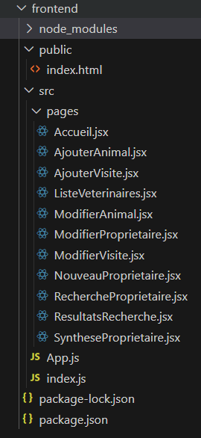

• Backend : Node.js avec Express.js
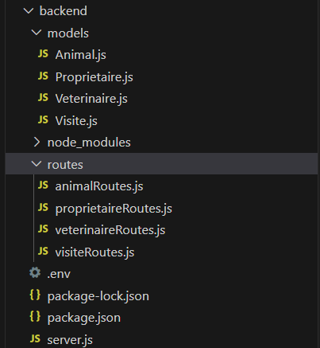
• Base de données : MongoDB

Quelles sont les principaux roles de cette application web !?
- Permet La gestion des animaux (ajouter, modifier et supprimer leur infos).
- Ajouter des animaux de compagnie, associer des animaux auxpropriétaires et suivre leur historique des visites médicales.
- Gestion des visites : ajouter des visites médicales des animaux.
- • Liste des vétérinaires : Afficher une liste des vétérinaires .

Comment utiliser React ???
- Installer Node.js
- Ouvrire un terminale et executer : npx create-react -app nom-de-ton-projet
- Acceder au ton dossier : cd nom-de-ton-projet
- Demarer React maintenant : npm start
,et ton projet va etre automatiquement ouvert dans le navigateur avec le port : 3000

Comment utiliser Express ???
- Installer Node.js
- Aprer la creation de ton dossier executer dans le cmd Cd nom-de-tondossier puis npm init –y .
- Ajouter maintenant Express a ton projet avec la commande : npm install express –save
- Creer un fichier app.js
- Lance le serveur avec : node app.js

Page d’accueille :
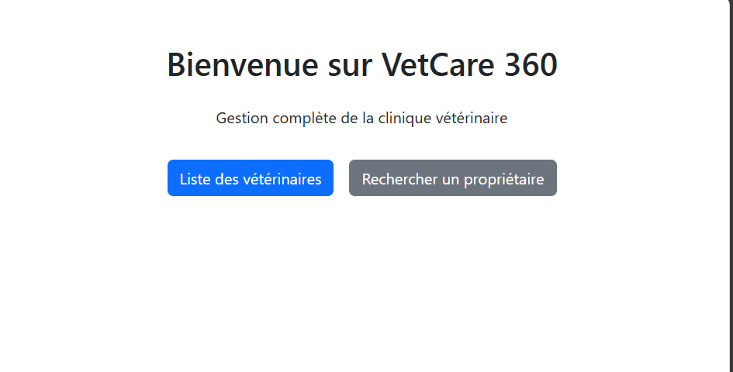

Page des vétérinaires :
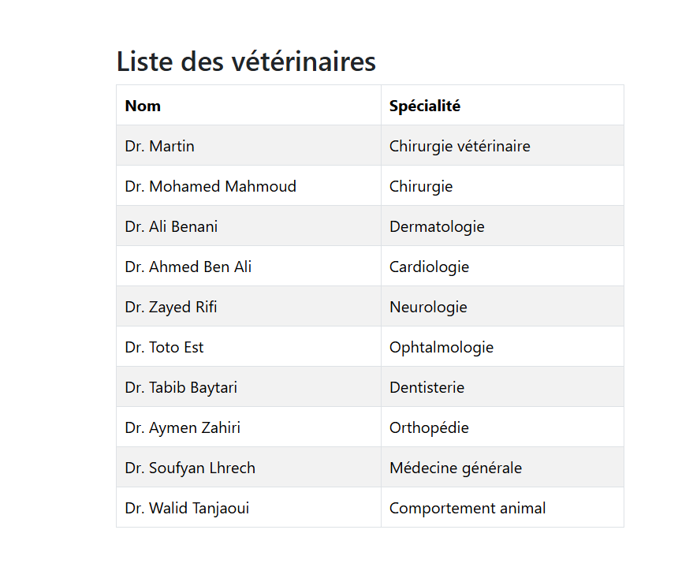

Page de recherche :
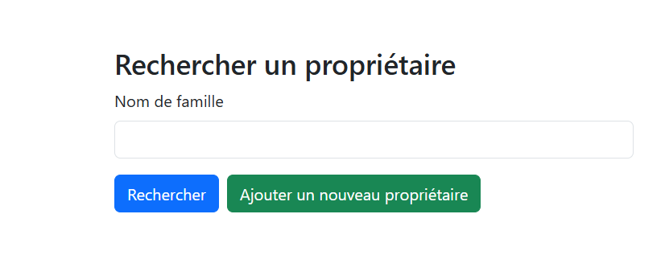

Des propriétaires:
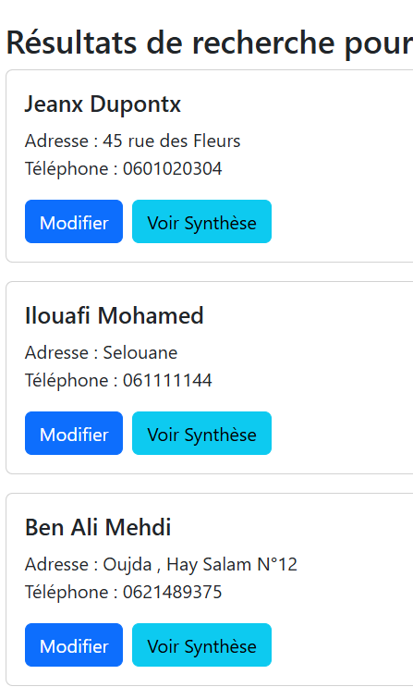

Page de Modification :
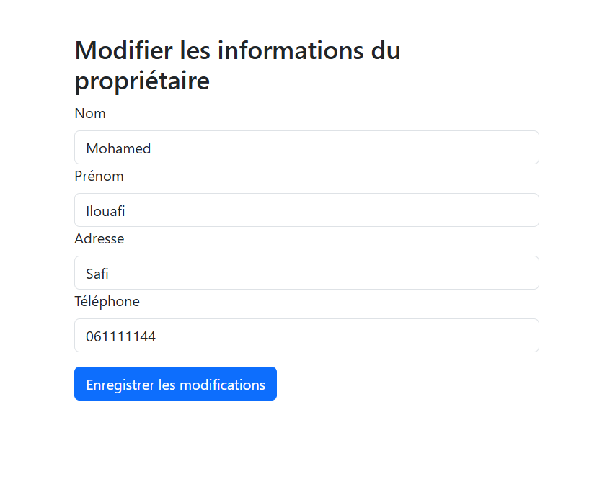
Page de synthese: 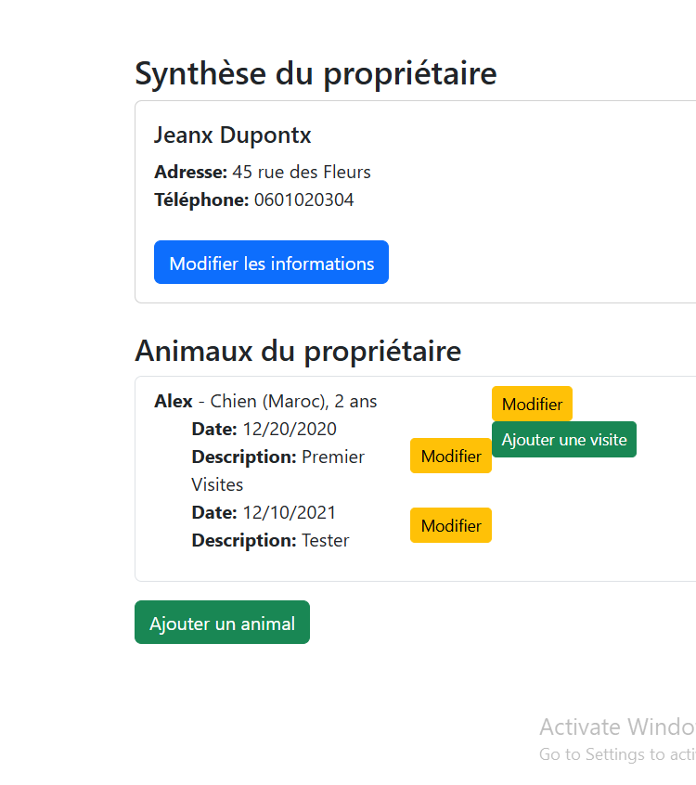

Page d’ajout d’un Animal :
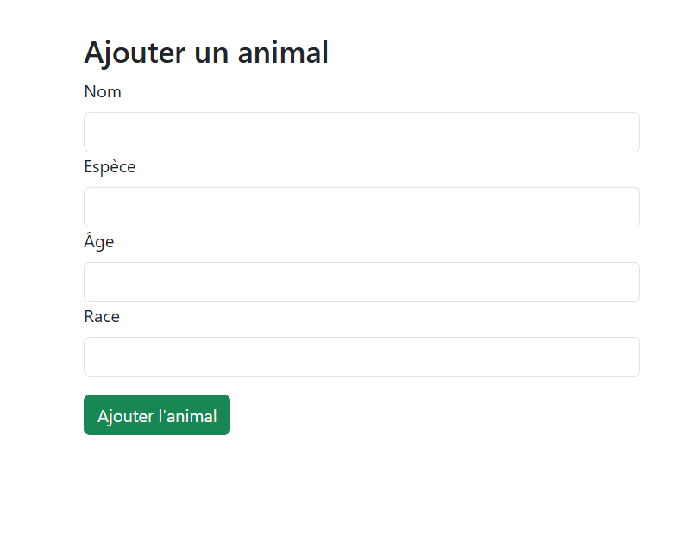

Page Ajout d’un visite médicale :
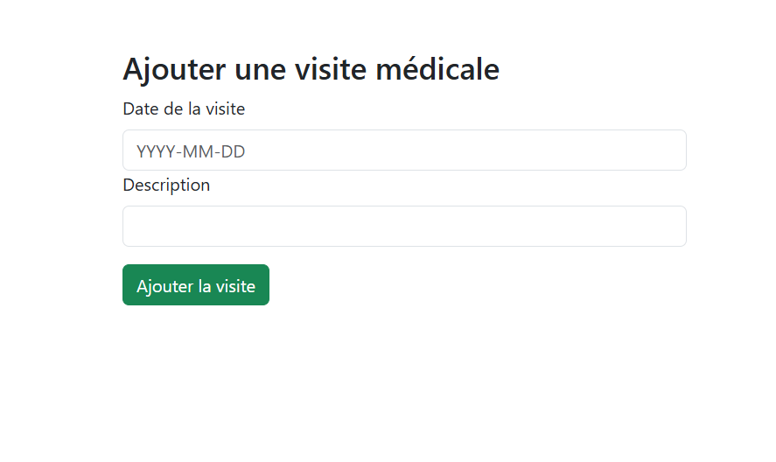

Page modification d’un animal :
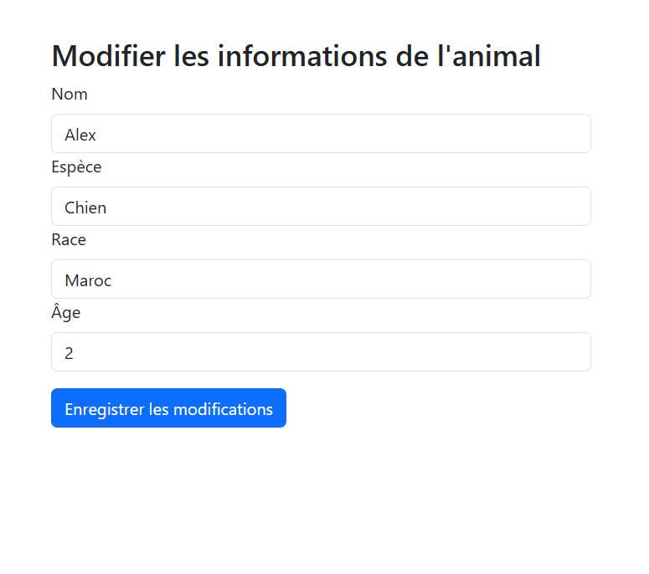

Page modification de la visite :
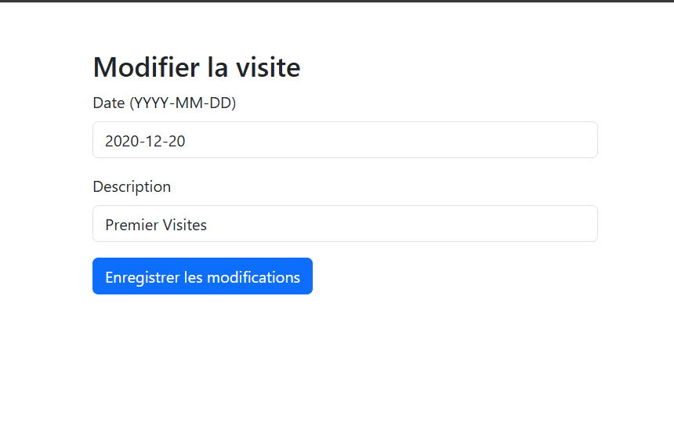

Ce qui concerne le code vous avez le trouver dans le lien github suivante https://github.com/MOHAMEDILOUAFI/Mini-Projet-VetCare-360-MongoDB
Faites par : Ilouafi Mohamed
Les resources utilisées :
Youtube
Chatgpt
Merci.

